COMPUSTOCK ERP · DOCUMENTO DE FLUJOS
Flujos de uso por actor
Guía visual paso a paso de las funciones principales del sistema

12  diagramas de flujo | 4  actores del sistema | 72  pasos documentados

Versión | 1.0
Fecha | 11 de noviembre de 2026
Rama | ricardo (trabajo local; sin publicación)
Entorno | http://localhost:4200 (dev server con el código actual)
Alcance | Funciones principales de Superadmin, Administrador, Bodeguero y Solicitante
Fuente | Rutas, roles, componentes y evidencias del repositorio
Estado | Entregable de documentación; no modifica código de producto

Documento de apoyo para la revisión funcional del proyecto. Los diagramas se generaron con la misma identidad visual de los diagramas 4+1 y se exportaron a PNG de 2400 × 1120 px.

Control del documento
Este informe describe cómo usa CompuStock cada actor y qué resultado obtiene en cada paso. No es un manual de instalación ni una especificación técnica: es una lectura funcional, trazable al código y a las evidencias del repositorio.
Campo | Detalle
Título | CompuStock ERP — Flujos de uso por actor
Versión | 1.0
Fecha | 11/11/2026
Rama | ricardo (local)
Base de código | Rutas, roles y componentes del frontend; matriz de permisos del backend.
Cobertura | 12 flujos: 1 transversal, 2 de Superadmin, 4 de Administrador, 3 de Bodeguero y 2 de Solicitante.
Formato | A4 horizontal, con diagramas a ancho completo y tablas de pasos.
Entregables | Este DOCX, 12 HTML, 12 PNG y el README de la carpeta de diagramas.

Mapa del documento
Sección | Qué encontrar
1. Propósito y alcance | Qué cubre el informe, qué deja fuera y por qué se usaron diagramas.
2. Actores y acceso | Los cuatro roles, su superficie y la lógica de autorización.
3. Cómo leer los diagramas | Convenciones visuales y significado de cada elemento.
4. Flujo común de acceso | Login Clerk, resolución de identidad y ruta inicial.
5. Superadmin | Gobierno SaaS y alta de institución.
6. Administrador | Administración, inventario, compras y pedidos.
7. Bodeguero | Pedidos y despacho, inventario y recepción de compras.
8. Solicitante | Alta de pedido y seguimiento.
9. Matriz de funciones | Qué puede hacer cada actor, incluidas las operaciones API.
10. Funciones sin pantalla | Límites conocidos entre la UI y la API.
11. Trazabilidad | Fuentes usadas para cada flujo.
12. Entregables y cierre | Archivos, validación y observaciones.

1. Propósito y alcance
Este documento explica, actor por actor, cómo se recorre CompuStock para cumplir las funciones principales del sistema. Cada flujo combina un diagrama de pasos con una tabla que describe qué ocurre y qué resultado deja el paso.
El objetivo es que una persona que revisa el proyecto pueda entender la operación sin abrir el código: quién entra, qué ve, qué decide, qué se guarda y qué límites tiene la interfaz.

Qué incluye
- Los cuatro actores del sistema y su superficie real de navegación.
- 12 flujos funcionales: acceso, gobierno SaaS, administración, inventario, compras, pedidos, despacho, recepción y seguimiento.
- Una matriz de funciones por actor y una lista explícita de operaciones que hoy viven solo en la API.
- La trazabilidad de cada flujo a rutas, roles, componentes y evidencias del repositorio.

Qué deja fuera
- Instalación, despliegue y configuración de Clerk o PostgreSQL.
- Detalle de implementación interna (modelos, SQL, tests) salvo cuando explica un límite funcional.
- Capturas de pantalla: se optó por diagramas de flujo para que el paso a paso sea legible en Word y no dependa de la resolución de una captura.
- Funciones no implementadas o fuera del alcance de las features 000–021.
NOTA
Los diagramas no son decorativos: cada tarjeta corresponde a un paso verificable en las rutas y componentes del frontend. Cuando una operación solo existe en la API, el informe lo dice de forma explícita.

Criterio de lectura
Un flujo puede tener pasos que no son clics literales. Por ejemplo, “resolver identidad” ocurre en una llamada a /auth/me y “aplicar el rol” ocurre en un guard de navegación. Se documentan como hitos funcionales porque son los que explican el comportamiento del sistema.

2. Actores y acceso
CompuStock tiene cuatro roles distintos. No son alias ni variantes: la matriz de permisos del backend los trata como identidades separadas y un rol ausente o desconocido nunca concede permiso.
Actor | Alcance | Superficie | Funciones clave
Superadmin | Global (SaaS) | /control | Instituciones, capacidades, administradores y métricas globales.
Administrador | Una institución | /administracion, /inventario, /tickets, /compras | Organización, catálogo, pedidos y compras.
Bodeguero | Una sede | /dashboard, /inventario, /tickets, /compras/recepcion | Stock físico, Kanban, despacho y recepción.
Solicitante | Su departamento | /dashboard, /inventario, /tickets | Consulta, alta y seguimiento de pedidos.

Cómo se resuelve el acceso
Clerk autentica y entrega el token. Angular lo adjunta como Bearer; la API valida el JWT y resuelve la identidad. El frontend usa el rol para decidir la ruta inicial y el menú, pero la frontera de seguridad real está en la API: una ruta oculta no es un permiso.
- Superadmin entra a /control; los roles de negocio entran a /dashboard.
- Las rutas de tenant están protegidas por guards de rol y por la matriz de permisos del backend.
- Una ruta prohibida no rompe la sesión: redirige a /acceso-denegado.

Fronteras que conviene tener presentes
- El Superadmin no lee dashboard, inventario ni pedidos de un tenant desde la 017. Su gobierno de administradores vive en /control.
- El Administrador solo puede asignar roles Bodeguero o Solicitante; no crea otro Administrador ni un Superadmin.
- El Bodeguero no elige sede: el servidor fija la suya. El Solicitante no filtra por sede ni despacha.
- El despacho y el ajuste de stock existen en la API; la UI no expone un botón o formulario para todas esas operaciones.

3. Cómo leer los diagramas
Los diagramas usan una secuencia horizontal de tarjetas numeradas. Cada tarjeta es un paso; las flechas indican el avance; la tarjeta azul marca el paso clave del flujo.
Elemento | Significado
Círculo numerado | Orden del paso dentro del flujo.
Tarjeta blanca | Paso ordinario: una acción o una decisión.
Tarjeta azul con etiqueta CLAVE | Paso que concentra el valor o el control del flujo.
Flecha | Avance al siguiente paso; el flujo termina en el punto FIN.
Barra inferior | Resultado global del flujo: el estado que queda al completarlo.
Encabezado superior derecho | Actor y superficie o ruta principal del flujo.

Convenciones del informe
- Los nombres de pantallas y rutas se tomaron del frontend real; no se inventaron etiquetas.
- La columna “Resultado” de cada tabla describe el estado que deja el paso, no una promesa abstracta.
- Las notas al pie de cada flujo explican límites, excepciones o dependencias de la API.
- Las operaciones marcadas “API” no tienen pantalla en el frontend; se incluyen porque forman parte del flujo funcional.
NOTA
La lectura recomendada es: primero el diagrama para ubicar el recorrido; después la tabla para entender el detalle; al final, la nota para conocer el límite o la excepción.

4. Flujo común de acceso
Antes de cualquier función, los cuatro actores pasan por el mismo embudo: login, token, identidad y rol. La diferencia está en la superficie a la que llegan.

Qué ve cada actor al entrar
Actor | Ruta inicial | Primer foco
Superadmin | /control/dashboard | Cartera de instituciones, capacidades y métricas globales.
Administrador | /dashboard | Indicadores de la institución, alertas y actividad reciente.
Bodeguero | /dashboard | Stock de la sede, pedidos activos y alertas.
Solicitante | /dashboard | Disponibilidad, pedidos propios y alertas de su ámbito.
NOTA
El login es el mismo para todos; lo que cambia es la resolución del rol y la superficie que el guard habilita. El diagrama de la página siguiente muestra ese recorrido común.

4.1 Acceso y resolución de identidad
Este flujo es transversal: lo recorren los cuatro actores antes de entrar a su superficie. Clerk administra la identidad; CompuStock resuelve el rol, la institución y el alcance efectivo de la sesión.
Rutas implicadas: / · /auth · /dashboard · /control · /acceso-denegado
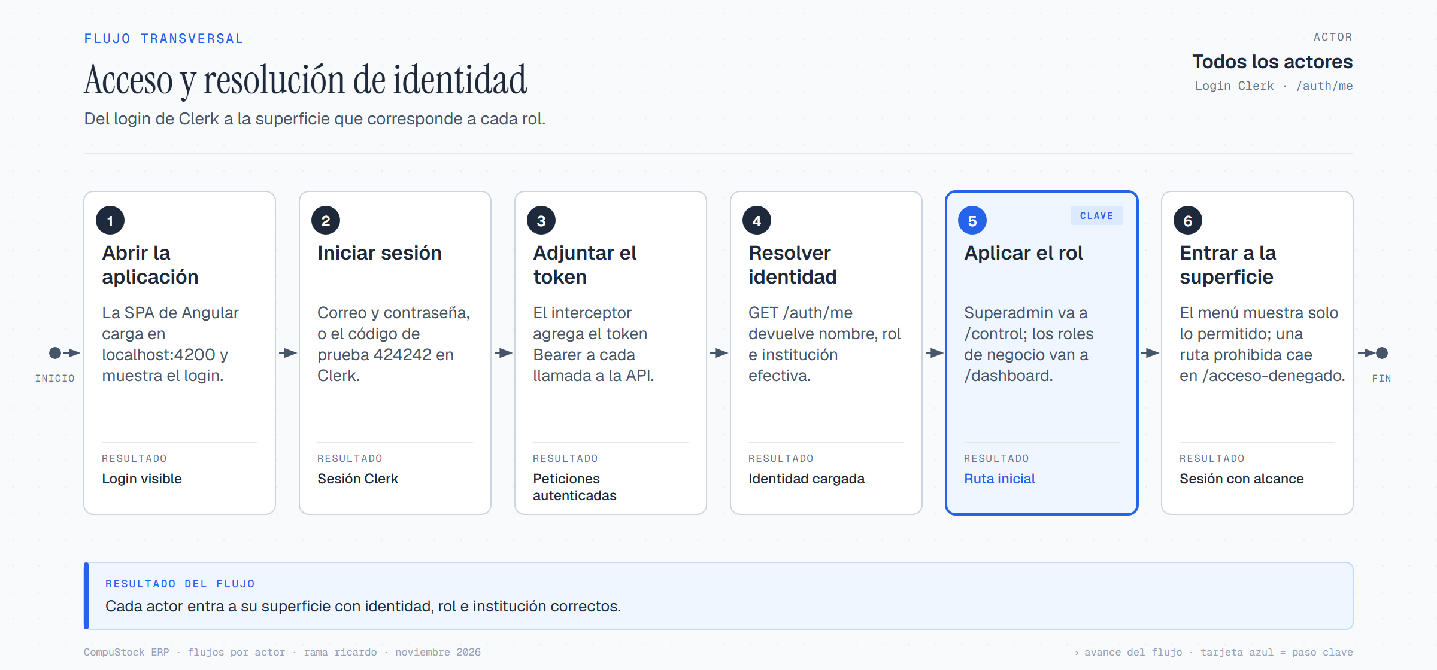
Figura 1. Acceso y resolución de identidad — Todos los actores.
El diagrama resume el recorrido; la tabla de la página siguiente detalla qué ocurre en cada paso y qué resultado deja.

Paso a paso
La numeración coincide con las tarjetas del diagrama. El resultado es el estado que queda al terminar el paso.
# | Paso | Qué ocurre | Resultado
1 | Abrir la aplicación | La SPA de Angular carga en localhost:4200 y muestra el login. | Login visible
2 | Iniciar sesión | Correo y contraseña, o el código de prueba 424242 en Clerk. | Sesión Clerk
3 | Adjuntar el token | El interceptor agrega el token Bearer a cada llamada a la API. | Peticiones autenticadas
4 | Resolver identidad | GET /auth/me devuelve nombre, rol e institución efectiva. | Identidad cargada
5 | Aplicar el rol | Superadmin va a /control; los roles de negocio van a /dashboard. | Ruta inicial
6 | Entrar a la superficie | El menú muestra solo lo permitido; una ruta prohibida cae en /acceso-denegado. | Sesión con alcance
Resultado del flujo: Cada actor entra a su superficie con identidad, rol e institución correctos.
NOTA
El guard decide la navegación; la autorización real la valida la API en cada petición.

Resumen del flujo
Entrada | Decisión clave | Salida
Credenciales Clerk | Rol e institución | Superficie permitida
PUNTOS DE CONTROL
- La ruta inicial coincide con el rol de la sesión.
- Una ruta prohibida redirige a /acceso-denegado.

5. Superadmin
ACTOR 1 DE 4 · GOBIERNO GLOBAL
El Superadmin es el administrador global del SaaS. Su territorio es /control: gobierna instituciones, capacidades y administradores. No opera el dashboard, el inventario ni los pedidos de un tenant; esas rutas le responden 403 desde la 017.
ALCANCE DEL ACTOR
- Crea instituciones con su esquema tenant, sede inicial y primer Administrador.
- Activa o desactiva capacidades por institución y audita métricas globales.
- Asigna o revoca Administradores institucionales y gestiona sus invitaciones.

FUNCIONES PRINCIPALES
Función | Ruta / medio | Qué permite
Dashboard SaaS | /control/dashboard | Instituciones, sedes, usuarios por rol y estado de versión.
Instituciones | /control/instituciones | Listado, búsqueda y detalle de la cartera.
Capacidades | /control/instituciones/:id/capacidades | Módulos habilitados; impactan rutas y API.
Administradores | /control/instituciones/:id/administradores | Asignar, revocar e invitar.
Alta de institución | /control/alta | Tenant, sede inicial, Administrador y módulos.
Proveedores globales | API /compras/proveedores | Catálogo global en control; sin pantalla.

FLUJOS DOCUMENTADOS
- Figura 2 — Instituciones y capacidades · Portal /control
- Figura 3 — Alta de una institución · Portal /control/alta

LÍMITES DEL ROL
- No opera dashboard, inventario ni pedidos de un tenant.
- No crea usuarios de una institución: designa administradores.
- El catálogo global de proveedores solo está disponible por API.

5.1 Instituciones y capacidades
El Superadmin no opera el día a día de una institución: gobierna el SaaS. Desde /control revisa la cartera, habilita módulos y designa a los administradores institucionales.
Rutas implicadas: /control · /control/dashboard · /control/instituciones · /control/instituciones/:id/capacidades · /control/instituciones/:id/administradores
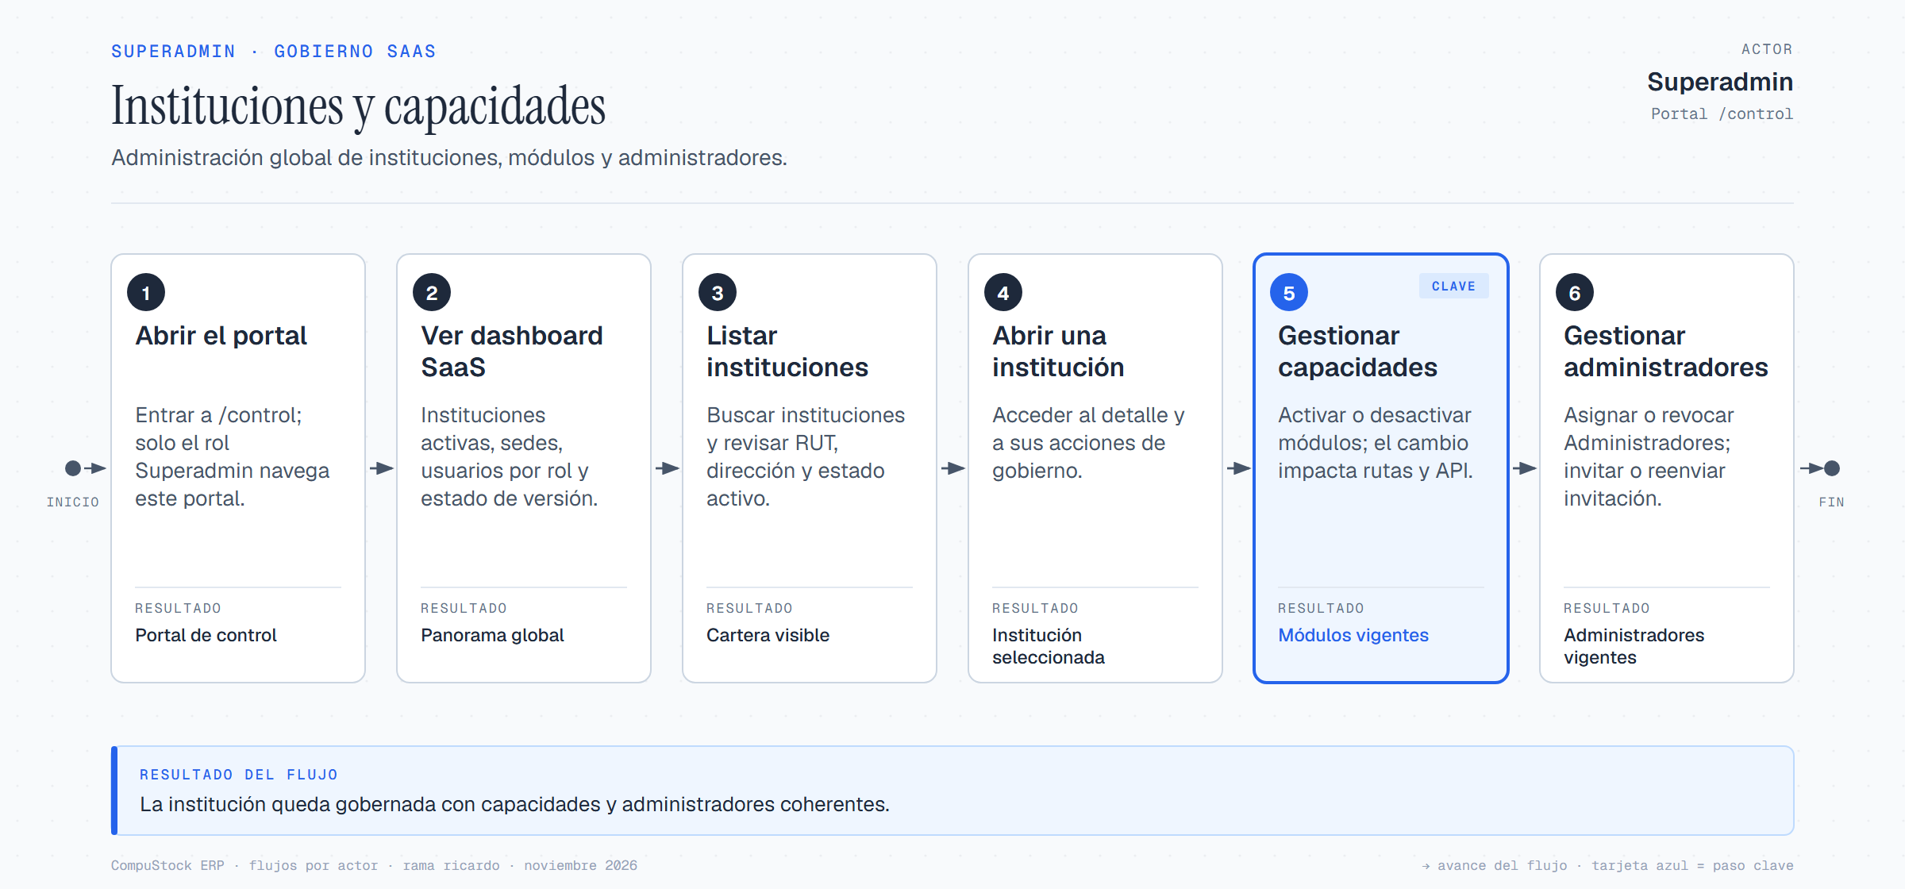
Figura 2. Instituciones y capacidades — Superadmin.
El diagrama resume el recorrido; la tabla de la página siguiente detalla qué ocurre en cada paso y qué resultado deja.

Paso a paso
La numeración coincide con las tarjetas del diagrama. El resultado es el estado que queda al terminar el paso.
# | Paso | Qué ocurre | Resultado
1 | Abrir el portal | Entrar a /control; solo el rol Superadmin navega este portal. | Portal de control
2 | Ver dashboard SaaS | Instituciones activas, sedes, usuarios por rol y estado de versión. | Panorama global
3 | Listar instituciones | Buscar instituciones y revisar RUT, dirección y estado activo. | Cartera visible
4 | Abrir una institución | Acceder al detalle y a sus acciones de gobierno. | Institución seleccionada
5 | Gestionar capacidades | Activar o desactivar módulos; el cambio impacta rutas y API. | Módulos vigentes
6 | Gestionar administradores | Asignar o revocar Administradores; invitar o reenviar invitación. | Administradores vigentes
Resultado del flujo: La institución queda gobernada con capacidades y administradores coherentes.
NOTA
El catálogo global de proveedores del Superadmin se opera por API; no tiene pantalla en el frontend.

Resumen del flujo
Entrada | Decisión clave | Salida
Portal /control | Capacidades y administradores | Institución gobernada
PUNTOS DE CONTROL
- La capacidad desactivada desaparece del menú y la API la rechaza.
- El Administrador asignado puede entrar a /administracion.

5.2 Alta de una institución
El alta es el único flujo que crea un tenant. Combina los datos de la institución, su primera sede, el Administrador inicial y las capacidades contratadas.
Rutas implicadas: /control/alta
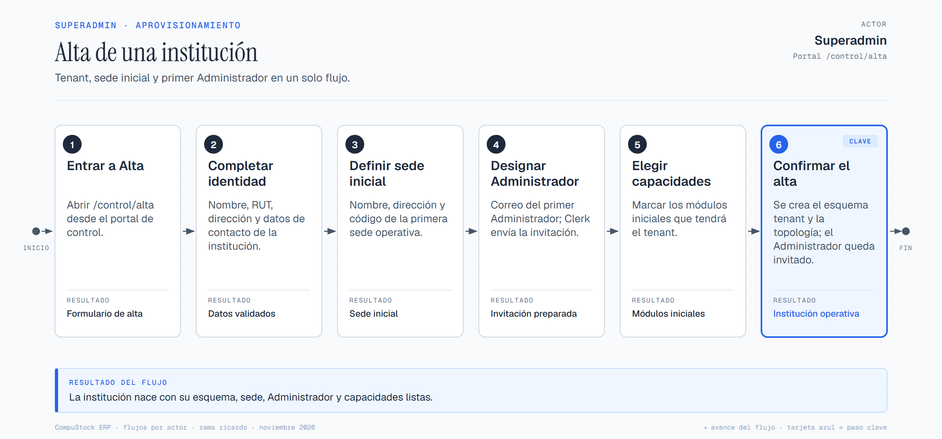
Figura 3. Alta de una institución — Superadmin.
El diagrama resume el recorrido; la tabla de la página siguiente detalla qué ocurre en cada paso y qué resultado deja.

Paso a paso
La numeración coincide con las tarjetas del diagrama. El resultado es el estado que queda al terminar el paso.
# | Paso | Qué ocurre | Resultado
1 | Entrar a Alta | Abrir /control/alta desde el portal de control. | Formulario de alta
2 | Completar identidad | Nombre, RUT, dirección y datos de contacto de la institución. | Datos validados
3 | Definir sede inicial | Nombre, dirección y código de la primera sede operativa. | Sede inicial
4 | Designar Administrador | Correo del primer Administrador; Clerk envía la invitación. | Invitación preparada
5 | Elegir capacidades | Marcar los módulos iniciales que tendrá el tenant. | Módulos iniciales
6 | Confirmar el alta | Se crea el esquema tenant y la topología; el Administrador queda invitado. | Institución operativa
Resultado del flujo: La institución nace con su esquema, sede, Administrador y capacidades listas.
NOTA
Si el correo ya existe en Clerk, el alta vincula la identidad sin generar una invitación nueva.

Resumen del flujo
Entrada | Decisión clave | Salida
Datos de la institución | Sede, Administrador y módulos | Tenant operativo
PUNTOS DE CONTROL
- El esquema tenant, la sede y el Administrador existen.
- La invitación llega al correo designado.

6. Administrador institucional
ACTOR 2 DE 4 · GESTIÓN DEL TENANT
El Administrador es el dueño funcional de la institución. Configura la organización, mantiene el catálogo, decide sobre los pedidos y gestiona las compras. Su alcance es el tenant completo, no una sola sede.
ALCANCE DEL ACTOR
- Único rol que administra sedes, departamentos, usuarios y encargados.
- Gestiona el ciclo de vida del catálogo y consulta el inventario con filtros.
- Crea, emite, factura y cancela órdenes de compra; opera el ciclo del pedido.

FUNCIONES PRINCIPALES
Función | Ruta / medio | Qué permite
Administración | /administracion/* | Sedes, departamentos, usuarios y encargados.
Dashboard | /dashboard | Indicadores, alertas y actividad reciente.
Inventario | /inventario | Existencias, filtros, detalle y catálogo.
Pedidos | /tickets | Kanban, detalle, estados, edición, rechazo y anulación.
Compras | /compras | Necesidades, OC, emisión, factura y cancelación.
Proveedores | API /compras/proveedores | Alta desde la OC; se replica al tenant.

FLUJOS DOCUMENTADOS
- Figura 4 — Administración institucional · Tenant · /administracion
- Figura 5 — Inventario y catálogo · Tenant · /inventario
- Figura 6 — Compras y cobertura de pedidos · Tenant · /compras
- Figura 7 — Pedidos y ciclo de vida · Tenant · /tickets

LÍMITES DEL ROL
- No crea instituciones ni asigna administradores.
- No despacha ni recibe compras desde la interfaz.
- No ajusta stock desde un formulario; usa la API de movimientos.

6.1 Administración institucional
El Administrador es el único rol que gestiona la estructura institucional. Sedes, departamentos, usuarios y encargados son la base sobre la que se apoyan inventario, pedidos y compras.
Rutas implicadas: /administracion/sedes · /administracion/departamentos · /administracion/usuarios · /administracion/encargados
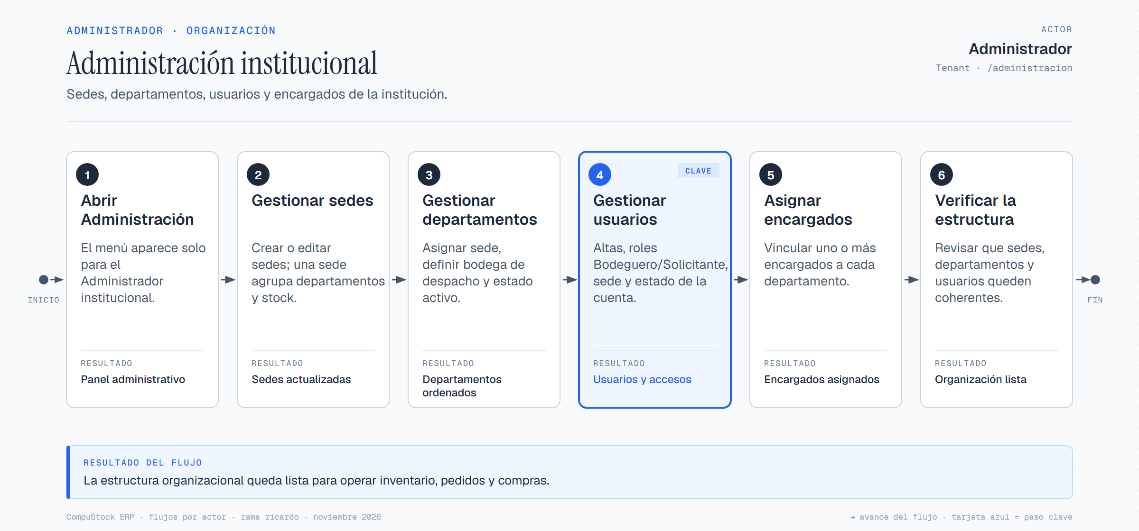
Figura 4. Administración institucional — Administrador.
El diagrama resume el recorrido; la tabla de la página siguiente detalla qué ocurre en cada paso y qué resultado deja.

Paso a paso
La numeración coincide con las tarjetas del diagrama. El resultado es el estado que queda al terminar el paso.
# | Paso | Qué ocurre | Resultado
1 | Abrir Administración | El menú aparece solo para el Administrador institucional. | Panel administrativo
2 | Gestionar sedes | Crear o editar sedes; una sede agrupa departamentos y stock. | Sedes actualizadas
3 | Gestionar departamentos | Asignar sede, definir bodega de despacho y estado activo. | Departamentos ordenados
4 | Gestionar usuarios | Altas, roles Bodeguero/Solicitante, sede y estado de la cuenta. | Usuarios y accesos
5 | Asignar encargados | Vincular uno o más encargados a cada departamento. | Encargados asignados
6 | Verificar la estructura | Revisar que sedes, departamentos y usuarios queden coherentes. | Organización lista
Resultado del flujo: La estructura organizacional queda lista para operar inventario, pedidos y compras.
NOTA
El Administrador solo puede asignar roles Bodeguero o Solicitante; las rutas y la API validan la matriz.

Resumen del flujo
Entrada | Decisión clave | Salida
Institución y sedes | Estructura y roles | Organización lista
PUNTOS DE CONTROL
- Cada usuario tiene rol y sede coherentes.
- Cada departamento tiene su bodega de despacho.

6.2 Inventario y catálogo
Inventario es la vista de decisión del Administrador: existencias por sede, detalle por producto y ciclo de vida del catálogo. El stock no se edita a mano: se mueve por operaciones.
Rutas implicadas: /inventario · /inventario/:productoId · API /inventario/movimientos
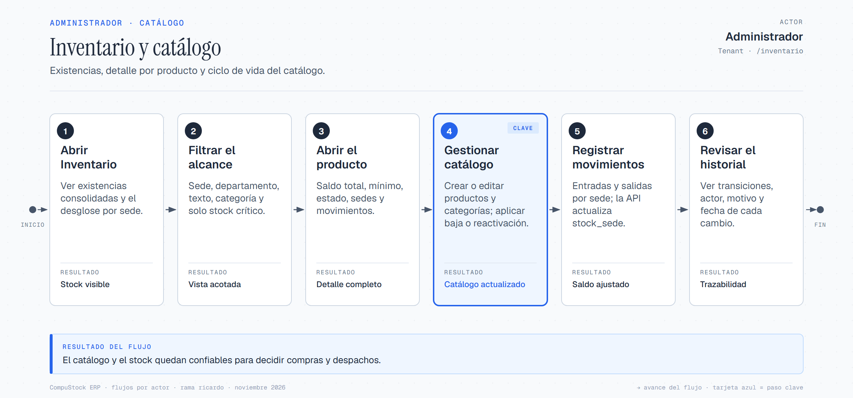
Figura 5. Inventario y catálogo — Administrador.
El diagrama resume el recorrido; la tabla de la página siguiente detalla qué ocurre en cada paso y qué resultado deja.

Paso a paso
La numeración coincide con las tarjetas del diagrama. El resultado es el estado que queda al terminar el paso.
# | Paso | Qué ocurre | Resultado
1 | Abrir Inventario | Ver existencias consolidadas y el desglose por sede. | Stock visible
2 | Filtrar el alcance | Sede, departamento, texto, categoría y solo stock crítico. | Vista acotada
3 | Abrir el producto | Saldo total, mínimo, estado, sedes y movimientos. | Detalle completo
4 | Gestionar catálogo | Crear o editar productos y categorías; aplicar baja o reactivación. | Catálogo actualizado
5 | Registrar movimientos | Entradas y salidas por sede; la API actualiza stock_sede. | Saldo ajustado
6 | Revisar el historial | Ver transiciones, actor, motivo y fecha de cada cambio. | Trazabilidad
Resultado del flujo: El catálogo y el stock quedan confiables para decidir compras y despachos.
NOTA
Una baja exige saldo cero; no se puede dejar un producto activo bajo una categoría inactiva. Los movimientos se registran por API: POST /inventario/movimientos.

Resumen del flujo
Entrada | Decisión clave | Salida
Catálogo y stock | Filtros y ciclo de vida | Stock confiable
PUNTOS DE CONTROL
- El saldo por sede cuadra con productos y movimientos.
- Una baja no deja stock positivo.

6.3 Compras y cobertura de pedidos
Compras conecta la demanda de los pedidos con el abastecimiento. La necesidad neta se convierte en una orden de compra que, al emitirse, congela su plan y compromete stock.
Rutas implicadas: /compras · /compras/necesidades · /compras/nueva · /compras/:id/editar · API /compras/cobertura/preview
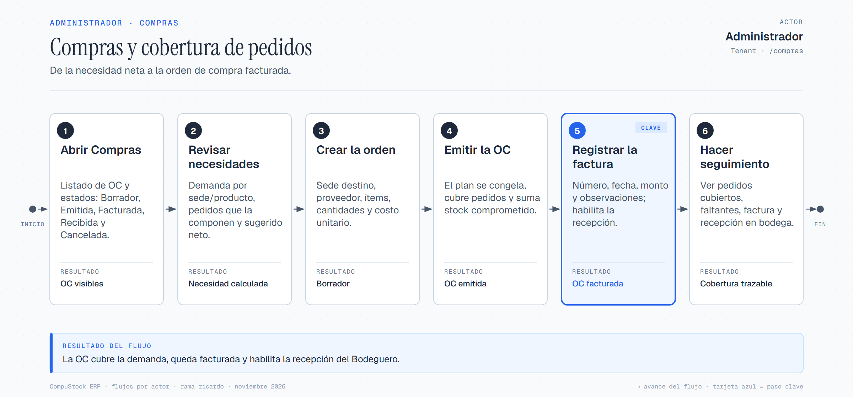
Figura 6. Compras y cobertura de pedidos — Administrador.
El diagrama resume el recorrido; la tabla de la página siguiente detalla qué ocurre en cada paso y qué resultado deja.

Paso a paso
La numeración coincide con las tarjetas del diagrama. El resultado es el estado que queda al terminar el paso.
# | Paso | Qué ocurre | Resultado
1 | Abrir Compras | Listado de OC y estados: Borrador, Emitida, Facturada, Recibida y Cancelada. | OC visibles
2 | Revisar necesidades | Demanda por sede/producto, pedidos que la componen y sugerido neto. | Necesidad calculada
3 | Crear la orden | Sede destino, proveedor, ítems, cantidades y costo unitario. | Borrador
4 | Emitir la OC | El plan se congela, cubre pedidos y suma stock comprometido. | OC emitida
5 | Registrar la factura | Número, fecha, monto y observaciones; habilita la recepción. | OC facturada
6 | Hacer seguimiento | Ver pedidos cubiertos, faltantes, factura y recepción en bodega. | Cobertura trazable
Resultado del flujo: La OC cubre la demanda, queda facturada y habilita la recepción del Bodeguero.
NOTA
Una OC pertenece a una sola sede. La cancelación exige motivo y no revierte stock ni facturas.

Resumen del flujo
Entrada | Decisión clave | Salida
Necesidad neta | Emitir la OC | OC facturada
PUNTOS DE CONTROL
- La OC emitida cubre los pedidos y ya no se edita.
- La factura habilita la recepción del Bodeguero.

6.4 Pedidos y ciclo de vida
El Administrador puede operar el ciclo del pedido y también corregir o cerrar casos excepcionales. Cada decisión deja estado, motivo e historial.
Rutas implicadas: /tickets · /tickets/:id
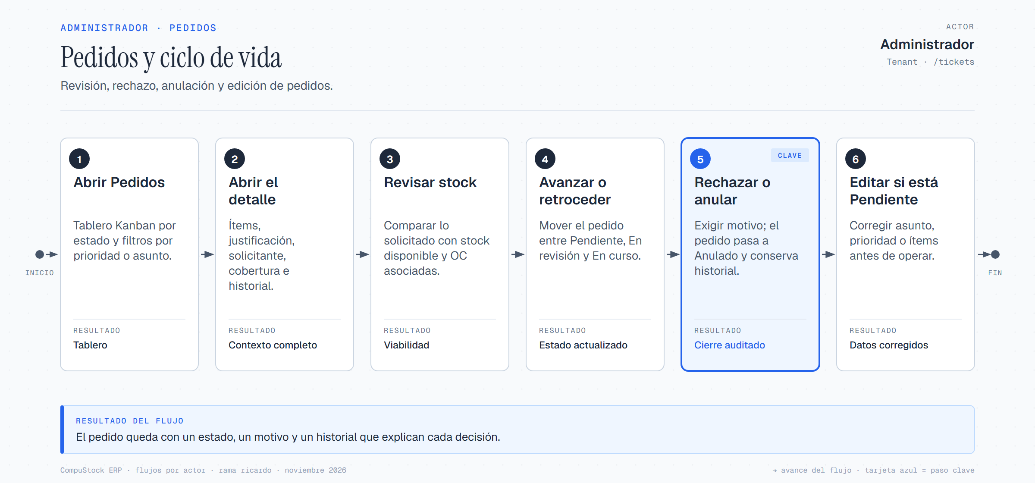
Figura 7. Pedidos y ciclo de vida — Administrador.
El diagrama resume el recorrido; la tabla de la página siguiente detalla qué ocurre en cada paso y qué resultado deja.

Paso a paso
La numeración coincide con las tarjetas del diagrama. El resultado es el estado que queda al terminar el paso.
# | Paso | Qué ocurre | Resultado
1 | Abrir Pedidos | Tablero Kanban por estado y filtros por prioridad o asunto. | Tablero
2 | Abrir el detalle | Ítems, justificación, solicitante, cobertura e historial. | Contexto completo
3 | Revisar stock | Comparar lo solicitado con stock disponible y OC asociadas. | Viabilidad
4 | Avanzar o retroceder | Mover el pedido entre Pendiente, En revisión y En curso. | Estado actualizado
5 | Rechazar o anular | Exigir motivo; el pedido pasa a Anulado y conserva historial. | Cierre auditado
6 | Editar si está Pendiente | Corregir asunto, prioridad o ítems antes de operar. | Datos corregidos
Resultado del flujo: El pedido queda con un estado, un motivo y un historial que explican cada decisión.
NOTA
El Administrador puede editar, rechazar, anular y operar estados. En En curso, el cierre está reservado al despacho.

Resumen del flujo
Entrada | Decisión clave | Salida
Pedido en Kanban | Aprobar, rechazar o editar | Estado auditado
PUNTOS DE CONTROL
- El estado y el historial reflejan la decisión.
- Un pedido anulado no se puede reactivar.

7. Bodeguero
ACTOR 3 DE 4 · OPERACIÓN DE SEDE
El Bodeguero es el operador de la sede. Prepara y despacha pedidos, consulta el stock físico y recibe las compras facturadas. No administra la organización, el catálogo ni las órdenes de compra.
ALCANCE DEL ACTOR
- Opera el Kanban de su sede: avanza, retrocede y rechaza pedidos con motivo.
- Consulta inventario y detecta productos críticos; la sede la fija el servidor.
- Recibe OC facturadas de su sede y desbloquea los pedidos cubiertos.

FUNCIONES PRINCIPALES
Función | Ruta / medio | Qué permite
Dashboard | /dashboard | Stock, pedidos activos y alertas de la sede.
Inventario | /inventario | Existencias, filtros y detalle por producto.
Pedidos | /tickets | Kanban, detalle, avance, retroceso y rechazo.
Despacho | API /tickets/:id/despacho | Rebaja stock y cierra el pedido.
Recepción | /compras/recepcion | OC facturadas de la sede; confirmación irreversible.
Movimientos | API /inventario/movimientos | Ajustes de stock; sin formulario en la UI.

FLUJOS DOCUMENTADOS
- Figura 8 — Pedidos y preparación del despacho · Tenant · /tickets
- Figura 9 — Inventario operativo y alertas · Tenant · /inventario
- Figura 10 — Recepción de compras · Tenant · /compras/recepcion

LÍMITES DEL ROL
- No administra sedes, usuarios ni catálogo.
- No edita ni anula pedidos.
- No elige otra sede ni gestiona órdenes de compra.

7.1 Pedidos y preparación del despacho
El Bodeguero opera el Kanban y prepara el despacho. Su alcance es la sede: no elige otra sede ni edita el pedido.
Rutas implicadas: /tickets · /tickets/:id · API POST /tickets/:id/despacho
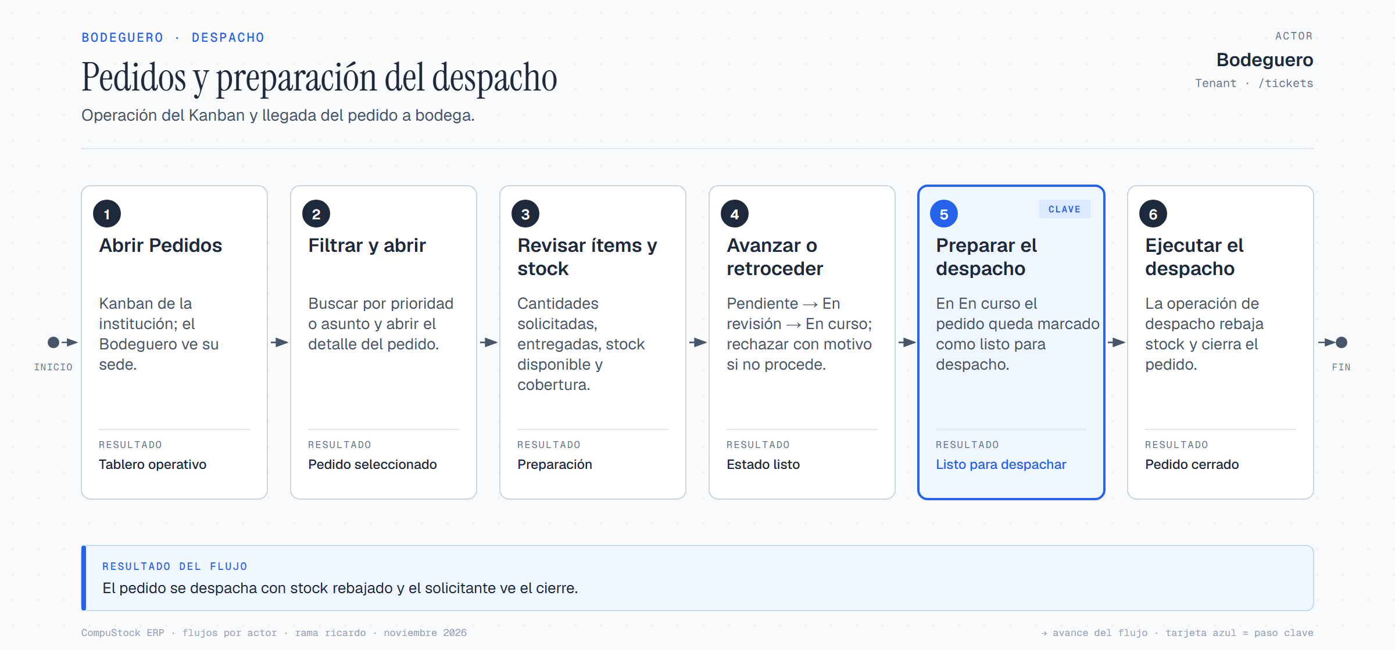
Figura 8. Pedidos y preparación del despacho — Bodeguero.
El diagrama resume el recorrido; la tabla de la página siguiente detalla qué ocurre en cada paso y qué resultado deja.

Paso a paso
La numeración coincide con las tarjetas del diagrama. El resultado es el estado que queda al terminar el paso.
# | Paso | Qué ocurre | Resultado
1 | Abrir Pedidos | Kanban de la institución; el Bodeguero ve su sede. | Tablero operativo
2 | Filtrar y abrir | Buscar por prioridad o asunto y abrir el detalle del pedido. | Pedido seleccionado
3 | Revisar ítems y stock | Cantidades solicitadas, entregadas, stock disponible y cobertura. | Preparación
4 | Avanzar o retroceder | Pendiente → En revisión → En curso; rechazar con motivo si no procede. | Estado listo
5 | Preparar el despacho | En En curso el pedido queda marcado como listo para despacho. | Listo para despachar
6 | Ejecutar el despacho | La operación de despacho rebaja stock y cierra el pedido. | Pedido cerrado
Resultado del flujo: El pedido se despacha con stock rebajado y el solicitante ve el cierre.
NOTA
La pantalla de detalle no expone el botón de despacho: la operación En curso → Cerrado se ejecuta por API. El Bodeguero no edita ni anula pedidos.

Resumen del flujo
Entrada | Decisión clave | Salida
Pedido en Kanban | Preparar el despacho | Pedido cerrado
PUNTOS DE CONTROL
- El pedido en En curso queda listo para despacho.
- El despacho rebaja stock y cierra el pedido.

7.2 Inventario operativo y alertas
La consulta de inventario del Bodeguero es operativa: sirve para preparar despachos y detectar faltantes. El saldo es de la sede, no del departamento.
Rutas implicadas: /dashboard · /inventario · /inventario/:productoId
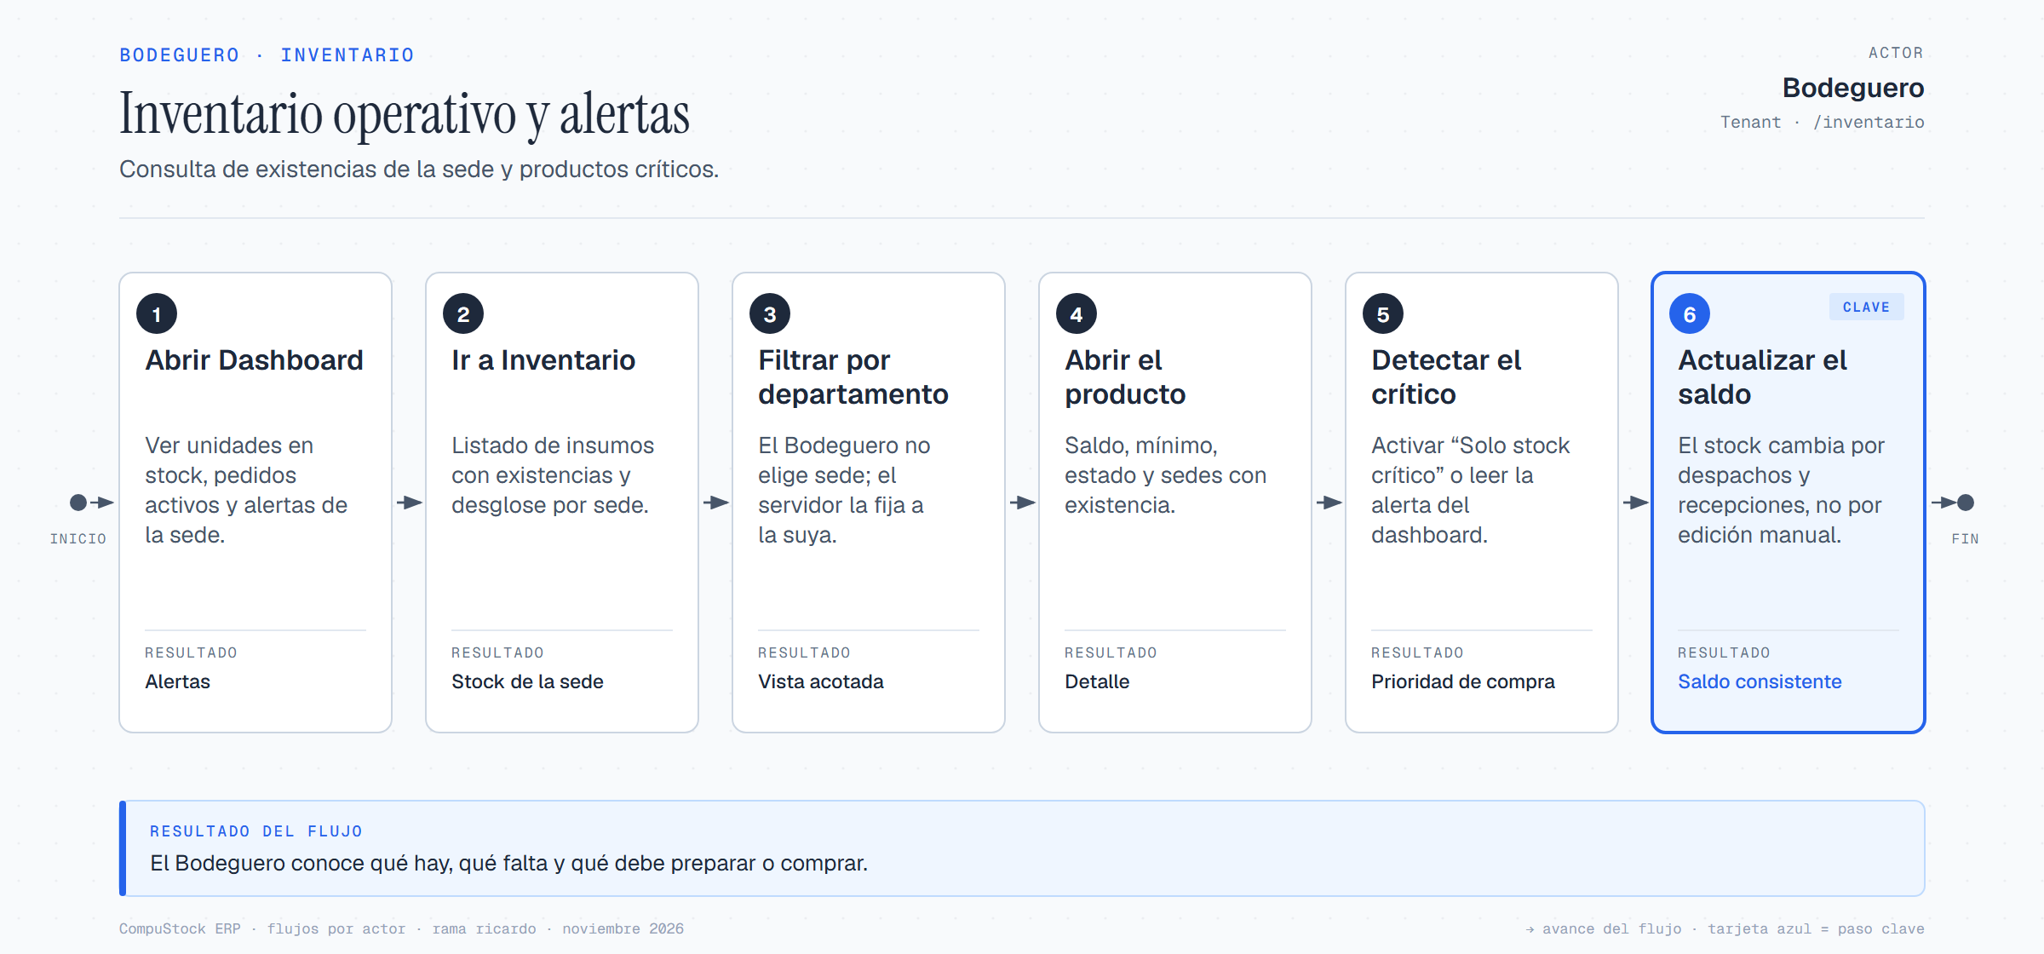
Figura 9. Inventario operativo y alertas — Bodeguero.
El diagrama resume el recorrido; la tabla de la página siguiente detalla qué ocurre en cada paso y qué resultado deja.

Paso a paso
La numeración coincide con las tarjetas del diagrama. El resultado es el estado que queda al terminar el paso.
# | Paso | Qué ocurre | Resultado
1 | Abrir Dashboard | Ver unidades en stock, pedidos activos y alertas de la sede. | Alertas
2 | Ir a Inventario | Listado de insumos con existencias y desglose por sede. | Stock de la sede
3 | Filtrar por departamento | El Bodeguero no elige sede; el servidor la fija a la suya. | Vista acotada
4 | Abrir el producto | Saldo, mínimo, estado y sedes con existencia. | Detalle
5 | Detectar el crítico | Activar “Solo stock crítico” o leer la alerta del dashboard. | Prioridad de compra
6 | Actualizar el saldo | El stock cambia por despachos y recepciones, no por edición manual. | Saldo consistente
Resultado del flujo: El Bodeguero conoce qué hay, qué falta y qué debe preparar o comprar.
NOTA
La nota de la vista recuerda que el stock es compartido por la sede: elegir departamento filtra productos, no divide el saldo.

Resumen del flujo
Entrada | Decisión clave | Salida
Sede y productos | Detectar el crítico | Prioridad de compra
PUNTOS DE CONTROL
- El Bodeguero no ve existencias de otras sedes.
- La alerta crítica coincide con el mínimo.

7.3 Recepción de compras
La recepción es el punto donde la compra se vuelve stock. Solo el Bodeguero de la sede destino recibe una OC facturada y desbloquea los pedidos cubiertos.
Rutas implicadas: /compras/recepcion · API POST /compras/ordenes/:id/recepcion
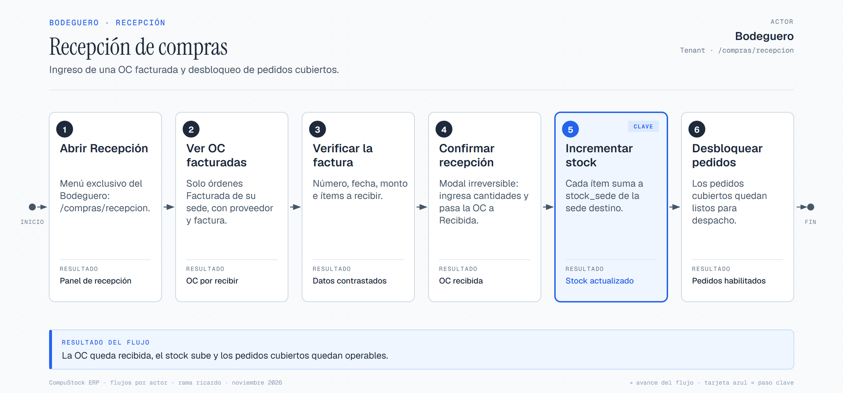
Figura 10. Recepción de compras — Bodeguero.
El diagrama resume el recorrido; la tabla de la página siguiente detalla qué ocurre en cada paso y qué resultado deja.

Paso a paso
La numeración coincide con las tarjetas del diagrama. El resultado es el estado que queda al terminar el paso.
# | Paso | Qué ocurre | Resultado
1 | Abrir Recepción | Menú exclusivo del Bodeguero: /compras/recepcion. | Panel de recepción
2 | Ver OC facturadas | Solo órdenes Facturada de su sede, con proveedor y factura. | OC por recibir
3 | Verificar la factura | Número, fecha, monto e ítems a recibir. | Datos contrastados
4 | Confirmar recepción | Modal irreversible: ingresa cantidades y pasa la OC a Recibida. | OC recibida
5 | Incrementar stock | Cada ítem suma a stock_sede de la sede destino. | Stock actualizado
6 | Desbloquear pedidos | Los pedidos cubiertos quedan listos para despacho. | Pedidos habilitados
Resultado del flujo: La OC queda recibida, el stock sube y los pedidos cubiertos quedan operables.
NOTA
Si no hay OC facturadas en su sede, el panel muestra el vacío; no permite elegir otra sede.

Resumen del flujo
Entrada | Decisión clave | Salida
OC facturada | Confirmar la recepción | Stock y pedidos habilitados
PUNTOS DE CONTROL
- La OC pasa a Recibida y el stock sube.
- Los pedidos cubiertos quedan listos para despacho.

8. Solicitante
ACTOR 4 DE 4 · DEMANDA
El Solicitante representa la necesidad del departamento. Consulta disponibilidad, crea pedidos justificados y sigue su estado. No opera inventario, compras ni transiciones del Kanban.
ALCANCE DEL ACTOR
- Consulta el catálogo y el stock sin filtros de sede.
- Crea pedidos con prioridad, asunto, descripción e ítems; el autor es la sesión.
- Edita o anula su pedido solo mientras el estado lo permite.

FUNCIONES PRINCIPALES
Función | Ruta / medio | Qué permite
Dashboard | /dashboard | Resumen de stock, pedidos y alertas de su ámbito.
Inventario | /inventario | Catálogo y disponibilidad; sin filtros de sede.
Pedidos | /tickets | Kanban propio y alta con el modal “+ Crear pedido”.
Detalle | /tickets/:id | Estado, ítems, cobertura e historial.
Editar | /tickets/:id | Solo en Pendiente, y solo el pedido propio.
Anular | /tickets/:id | Pendiente o En revisión, con motivo.

FLUJOS DOCUMENTADOS
- Figura 11 — Crear un pedido de requerimiento · Tenant · /tickets
- Figura 12 — Seguimiento y modificación del pedido · Tenant · /tickets/:id

LÍMITES DEL ROL
- No opera inventario, compras ni el Kanban.
- No edita un pedido fuera de Pendiente.
- No anula fuera de Pendiente o En revisión.

8.1 Crear un pedido de requerimiento
El Solicitante convierte una necesidad de su departamento en un pedido justificado. El alta no reserva ni descuenta stock: eso ocurre después, en la operación.
Rutas implicadas: /dashboard · /inventario · /inventario/:productoId · /tickets
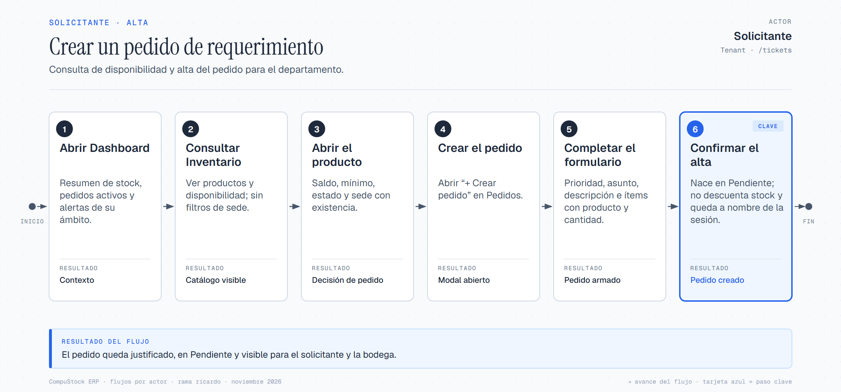
Figura 11. Crear un pedido de requerimiento — Solicitante.
El diagrama resume el recorrido; la tabla de la página siguiente detalla qué ocurre en cada paso y qué resultado deja.

Paso a paso
La numeración coincide con las tarjetas del diagrama. El resultado es el estado que queda al terminar el paso.
# | Paso | Qué ocurre | Resultado
1 | Abrir Dashboard | Resumen de stock, pedidos activos y alertas de su ámbito. | Contexto
2 | Consultar Inventario | Ver productos y disponibilidad; sin filtros de sede. | Catálogo visible
3 | Abrir el producto | Saldo, mínimo, estado y sede con existencia. | Decisión de pedido
4 | Crear el pedido | Abrir “+ Crear pedido” en Pedidos. | Modal abierto
5 | Completar el formulario | Prioridad, asunto, descripción e ítems con producto y cantidad. | Pedido armado
6 | Confirmar el alta | Nace en Pendiente; no descuenta stock y queda a nombre de la sesión. | Pedido creado
Resultado del flujo: El pedido queda justificado, en Pendiente y visible para el solicitante y la bodega.
NOTA
El solicitante no elige autor ni estado inicial: ambos salen de la sesión y del flujo.

Resumen del flujo
Entrada | Decisión clave | Salida
Necesidad del departamento | Crear el pedido | Pedido en Pendiente
PUNTOS DE CONTROL
- El pedido nace en Pendiente y no descuenta stock.
- El autor es la sesión, no un selector.

8.2 Seguimiento y modificación del pedido
El seguimiento es la contraparte del ciclo de vida: el Solicitante ve el estado y solo modifica lo que el estado permite.
Rutas implicadas: /tickets · /tickets/:id
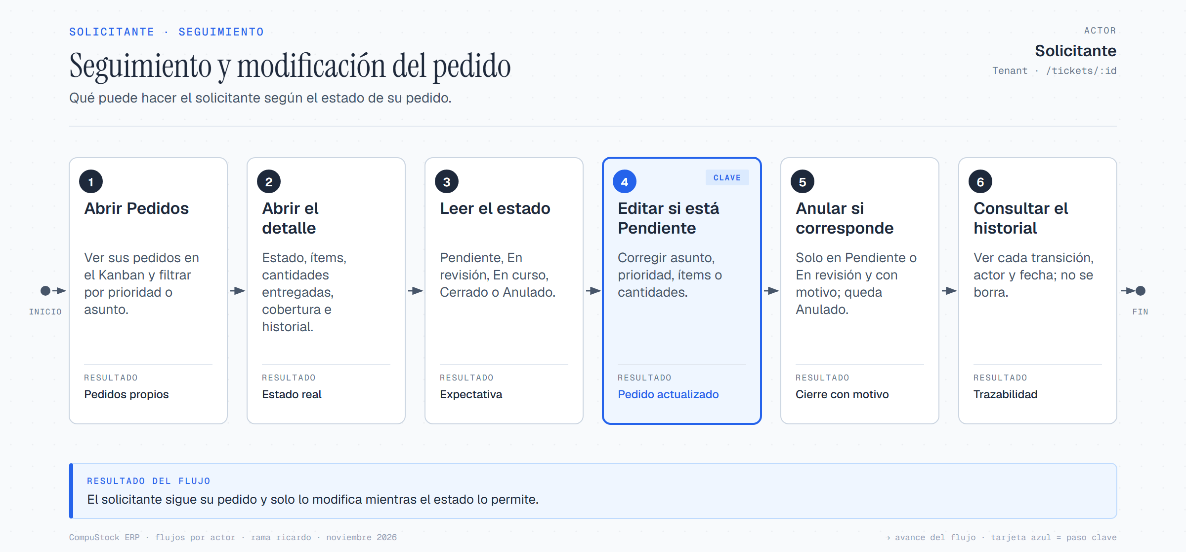
Figura 12. Seguimiento y modificación del pedido — Solicitante.
El diagrama resume el recorrido; la tabla de la página siguiente detalla qué ocurre en cada paso y qué resultado deja.

Paso a paso
La numeración coincide con las tarjetas del diagrama. El resultado es el estado que queda al terminar el paso.
# | Paso | Qué ocurre | Resultado
1 | Abrir Pedidos | Ver sus pedidos en el Kanban y filtrar por prioridad o asunto. | Pedidos propios
2 | Abrir el detalle | Estado, ítems, cantidades entregadas, cobertura e historial. | Estado real
3 | Leer el estado | Pendiente, En revisión, En curso, Cerrado o Anulado. | Expectativa
4 | Editar si está Pendiente | Corregir asunto, prioridad, ítems o cantidades. | Pedido actualizado
5 | Anular si corresponde | Solo en Pendiente o En revisión y con motivo; queda Anulado. | Cierre con motivo
6 | Consultar el historial | Ver cada transición, actor y fecha; no se borra. | Trazabilidad
Resultado del flujo: El solicitante sigue su pedido y solo lo modifica mientras el estado lo permite.
NOTA
El Solicitante no avanza estados ni despacha. En En curso o Cerrado ya no puede editar ni anular.

Resumen del flujo
Entrada | Decisión clave | Salida
Pedido propio | Editar o anular | Seguimiento con historial
PUNTOS DE CONTROL
- El Solicitante no ve acciones fuera del estado.
- El historial conserva cada transición.

9. Matriz de funciones por actor
La matriz resume qué puede hacer cada actor. “Sí” significa que la función está disponible en la interfaz; “API” significa que la operación existe en el backend pero no tiene pantalla; “Propio” significa que el actor solo opera sus propios pedidos y con restricciones de estado.
Función | Superadmin | Administrador | Bodeguero | Solicitante
Iniciar sesión y resolver el rol | Sí | Sí | Sí | Sí
Dashboard global SaaS | Sí | — | — | —
Dashboard operativo | — | Sí | Sí | Sí
Gobierno de instituciones y capacidades | Sí | — | — | —
Alta de institución | Sí | — | — | —
Administrar sedes y departamentos | — | Sí | — | —
Administrar usuarios y encargados | — | Sí | — | —
Consultar inventario y productos | — | Sí | Sí | Sí
Filtrar inventario por sede/departamento | — | Sí | Sí (sede fija) | —
Gestionar catálogo y ciclo de vida | — | Sí | — | —
Registrar movimientos de stock | — | API | API | —
Crear pedido | — | Sí | Sí | Sí (principal)
Avanzar o retroceder pedido | — | Sí | Sí | —
Rechazar pedido con motivo | — | Sí | Sí | —
Editar pedido | — | Sí | — | Propio (Pendiente)
Anular pedido con motivo | — | Sí | — | Propio (Pendiente / En revisión)
Despachar pedido | — | API | API | —
Gestionar compras y órdenes de compra | — | Sí | — | —
Recibir compras facturadas | — | — | Sí | —
Catálogo global de proveedores | API | — | — | —
Alta de proveedor desde una OC | — | Sí | — | —
Consultar cobertura e historial | — | Sí | Sí | Propio
Auditar métricas del SaaS | Sí | — | — | —
NOTA
La matriz refleja la UI y la matriz de permisos de la API. No todos los “Sí” implican la misma amplitud: el Administrador ve toda la institución; el Bodeguero, su sede; el Solicitante, sus propios pedidos.

10. Funciones sin pantalla
Durante el recorrido aparecen operaciones que son parte del flujo funcional pero no tienen un botón o formulario en el frontend. Se documentan aquí para que el informe no prometa una interfaz que no existe.
Operación | Método / ruta | Quién | Por qué no está en la UI
Movimiento de stock | POST /api/v1/inventario/movimientos | Administrador y Bodeguero | No hay formulario de ajuste en Inventario; el saldo se mueve por despacho y recepción.
Despacho de pedido | POST /api/v1/tickets/{ticket_id}/despacho | Administrador y Bodeguero | El detalle bloquea el avance desde En curso; el cierre y la rebaja los ejecuta el despacho.
Catálogo global de proveedores | GET/POST /api/v1/compras/proveedores | Superadmin | El portal /control no tiene pantalla de proveedores; el Administrador da de alta los suyos desde la OC.
Operación de pedidos del Superadmin | API de tickets | Superadmin (sin UI) | La 017 retiró las lecturas y escrituras de tenant del Superadmin; no navega /tickets.

NOTA
Esto no es una omisión del informe: es un límite del producto en el estado documentado. La API sí ejecuta la operación y la matriz de permisos la protege.

11. Trazabilidad de fuentes
Cada flujo se contrastó con las rutas, los roles y las evidencias del repositorio. Esta tabla permite volver de un diagrama a su fuente.
Fuente | Qué aporta | Uso en este informe
frontend/src/app/app.routes.ts | Rutas reales y guards por rol. | Mapa de navegación y alcance.
frontend/src/app/core/auth/roles.ts | Matriz de roles, permisos y redirecciones. | Actores y acciones permitidas.
frontend/src/app/app.component.html | Menú lateral y etiquetas visibles. | Nombres de secciones y flujos.
backend/app/core/permisos.py | Matriz operación → roles de la API. | Verificación de límites y funciones API.
docs/spec/features/003-modal-ticket/ | Alta de pedido y modal. | Flujo del Solicitante.
docs/spec/features/012-gestion-administrativa/ | Administración y portal SaaS. | Flujos de Superadmin y Administrador.
docs/spec/features/013-ciclo-vida-ticket/ | Estados, edición, rechazo y anulación. | Flujo de pedidos y seguimiento.
docs/spec/features/014-ciclo-vida-catalogo/ | Ciclo de vida del catálogo. | Inventario del Administrador.
docs/spec/features/017-provisionamiento-y-gobierno-de-identidades/ | Invitaciones y gobierno de identidades. | Alta y administradores.
docs/spec/features/018-filtro-inventario-sede-departamento/ | Filtros y alcance por sede. | Inventario del Administrador y Bodeguero.
docs/spec/features/019-detalle-producto-por-alcance/ | Detalle de producto por alcance. | Flujos de inventario.
docs/spec/features/020-reabastecimiento-compras/ | OC, factura y recepción. | Compras y recepción.
docs/spec/features/021-cobertura-automatica-tickets-compras/ | Cobertura, plan congelado y desbloqueo. | Compras y recepción.
docs/diagramas/flujos-actores/ | HTML y PNG de los 12 flujos. | Figuras del informe.
NOTA
Las evidencias 012–021 se consultaron en su versión del repositorio; las capturas existentes no se reutilizaron porque el informe se apoya en diagramas de flujo.

12. Entregables y cierre
El entregable principal es este DOCX. Los diagramas viven en una carpeta separada para que puedan reutilizarse en presentaciones o en la revisión del proyecto.
Archivo | Formato | Contenido
docs/informes/Informe_Flujos_Actores.docx | Word (A4 horizontal) | Informe completo con 12 diagramas y tablas de pasos.
docs/diagramas/flujos-actores/*.html | HTML autocontenido | Fuente vectorial de cada diagrama.
docs/diagramas/flujos-actores/*.png | PNG 2400×1120 | Exportación 2x para el informe y reutilización.
docs/diagramas/flujos-actores/README.md | Markdown | Índice, convenciones y reproducción.
docs/diagramas/flujos-actores/_generar.py | Python | Genera los HTML desde una sola definición de datos.
docs/diagramas/flujos-actores/_exportar.ps1 | PowerShell | Exporta los PNG con Edge headless.
docs/informes/_generar_informe.py | Python | Genera este DOCX a partir de los diagramas y sus datos.

Validación realizada
- 12 HTML autocontenidos validados con self_check.py: 12/12 sin fallos.
- 12 PNG exportados a 2400 × 1120 px (2x) con Edge headless.
- Informe generado en A4 horizontal y reabierto con python-docx para verificar estructura, tablas e imágenes.
- Rutas, roles y límites contrastados con app.routes.ts, roles.ts y permisos.py.

Observaciones
El sistema cubre el ciclo completo de abastecimiento: el Solicitante pide, el Administrador decide y compra, el Bodeguero recibe y despacha, y el Superadmin gobierna el SaaS. La documentación separa lo que ya tiene interfaz de lo que hoy solo existe en la API, para que la revisión funcional sea honesta y accionable.
NOTA
Trabajo realizado en la rama local ricardo. No se publicó en GitHub ni se modificó el código de producto; el cambio se limita a documentación y diagramas.

